МИНОБРНАУКИ РОССИИ
САНКТ-ПЕТЕРБУРГСКИЙ ГОСУДАРСТВЕННЫЙ ЭЛЕКТРОТЕХНИЧЕСКИЙ УНИВЕРСИТЕТ
«ЛЭТИ» ИМ. В.И. УЛЬЯНОВА (ЛЕНИНА)
Кафедра МО ЭВМ

ОТЧЕТ
по ИДЗ
по дисциплине «Распределённые алгоритмы»
Тема: Реализация алгоритма умножения матриц на Promela
и верификация в SPIN

Студент гр. 3343 |  | Малиновский А. А.
Студент гр. 3342 |  | Романов Е. А
Студент гр. 3342 |  | Галеев А. Д.
Преподаватель |  | Шошмина И. В.

Санкт-Петербург 2026

Задание.

Вариант ИДЗ 2.4.

Разработайте параллельный алгоритм умножения двух матриц n*n для P процессов так, чтобы параллельно вычислялись столбцы результирующей матрицы. Исходные матрицы загружены на процессы заранее. Сформулировать свойства алгоритма на языке LTL. Обмен данными, если он необходим, осуществляется с помощью каналов. По завершении умножения 0-й процесс выводит результат.

Выполнение работы.

Наша задача состоит в написании распределённой программы, вычисляющей произведение матриц A и B. РП 𝑃 имеет вид {𝑃0, . . . , 𝑃𝑛}, где 𝑛 ≥ 1. Процесс 𝑃0 называется менеджером, процессы 𝑃1, . . . , 𝑃𝑛 называются работниками.
Неформально работу излагаемой в этом пункте РП 𝑃 для перемножения матриц 𝐴 и 𝐵 можно описать следующим образом. Каждый работник имеет матрицы 𝐴 и 𝐵. Работа менеджера заключается в назначении задач работникам и приеме результатов от них. Каждая задача работнику заключается в вычислении одного столбца матрицы 𝐶 = 𝐴𝐵. Менеджер назначает эту задачу путем посылки работнику номера 𝑖 того столбца матрицы B, на который работник должен умножить A. Когда менеджер получает от работника результат (т.е. сообщение с вычисленным столбцом 𝐴𝐵j = 𝐶j), он посылает этому работнику новый номер (если еще есть неназначенные строки) или 0 (если неназначенных строк нет).
Спецификация изложенной выше РП перемножения матриц представляет собой следующее утверждение: после завершения выполнения этой РП верно равенство 𝐶 = 𝐴𝐵, которое эквивалентно утверждению ∀ 𝑗 = 1, . . . , 𝑁 𝐶𝑗 = 𝐴𝐵j.

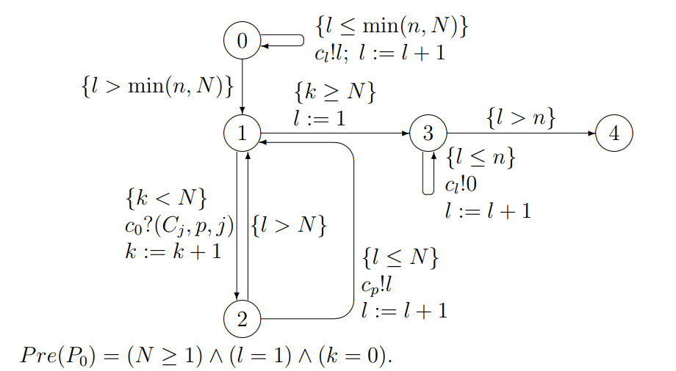
Далее мы определяем РП 𝑃 = {𝑃0, 𝑃1, . . . , 𝑃n}, перемножения матриц. Входными данными 𝑃 являются 𝐴, 𝐵 (матрицы-сомножители), 𝑁 (число строк в 𝐴), 𝑛 (число работников).
В процессе 𝑃0 столбцы матрицы-результата 𝐶 записываются в переменные
𝐶1, . . . , 𝐶𝑁 . Процесс 𝑃0 имеет следующий вид:

Рисунок 1 –процесс P0

Поясним работу процесса 𝑃0:
• переход 0 → 0: менеджер 𝑃0 дает первые задания работникам: посылает работникам по очереди номер 𝑙 (нумерация от единицы) столбца матрицы B до тех пор, пока либо не дойдёт до последнего столбца, либо все имеющиеся работники не получат задачи,
• переход 0 → 1: вход в цикл (состоящий из перехода 1 → 2 и двух переходов 2 → 1) приема результатов от работников и назначения им новых заданий: – переход 1 → 2 : получение от работника результата выполнения полученной им задачи. Значение k – количество принятых результатов. Переходы 2 → 1 : выдача работнику новой задачи (если такая задача имеется) либо пустой переход (если новых задач нет),
• переход 1 → 3: завершение приема результатов от работников, вход в цикл 3 → 3 посылки работникам сигнала окончания работы (0),
• переход 3 → 4: завершение работы

Процесс 𝑃𝑖 для 𝑖 > 0 (работник) имеет следующий вид:
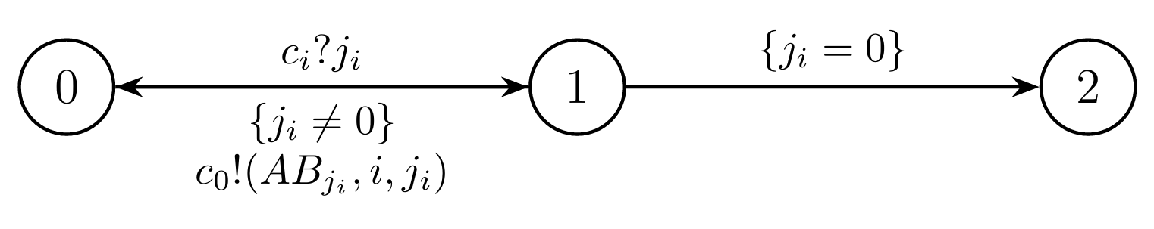
Рисунок 2 – процесс работник

Символ 𝑖 (рис. 2) обозначает константу, равную номеру этого процесса. Поясним работу процесса 𝑃𝑖:
• переход 0 → 1: 𝑃𝑖 получает от менеджера число 𝑗𝑖, которое интерпретируется либо как номер столбца матрицы B, на который нужно умножить A и послать вычисленное произведение менеджеру (если 𝑗𝑖 ̸= 0), либо как сигнал об окончании работы (если 𝑗𝑖 = 0),
• переход 1 → 0: посылка менеджеру вычисленного произведения,
• переход 1 → 2: окончание работы.

Запуск программы:
Запустим программу с матрицами A и B (см. Рис. 3), количество потоков поставим P=4.
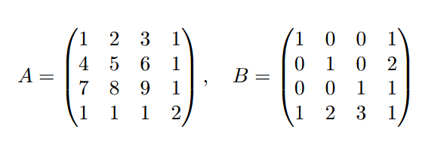
Рисунок 3 – исходные матрицы

Запускаем программу:
Через gui:
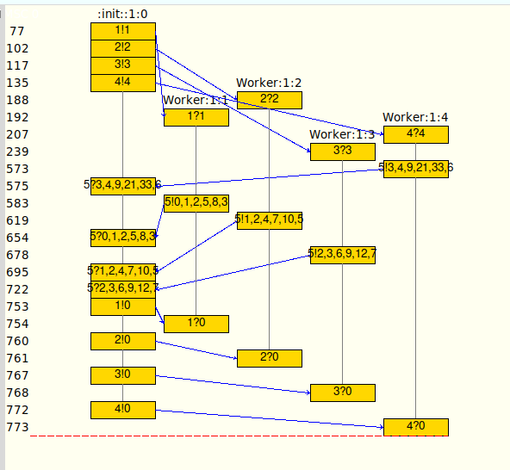
Рисунок 4 – результат работы программы

Через консоль: 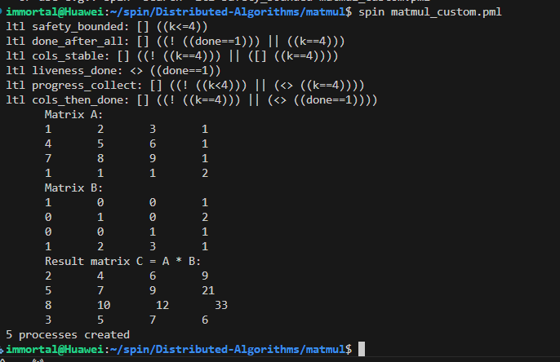
Рисунок 5 – результат работы программы

Верификация программы.
Для верификации программы были составлены 6 свойств на языке LTL:

1) Безопасность (safety)
ltl safety_bounded { [] (k <= N) }
Счётчик принятых столбцов никогда не превышает N. Менеджер ждёт ровно N.
ltl done_after_all { [] (done == 1 -> k == N) }
done = 1 только после сборки всех N столбцов. Свойство гарантирует, что не произойдёт преждевременного завершения.
ltl cols_stable { [] (k == N -> [] (k == N)) }
k монотонен и достигнув N, не убывает.
2) Живость (liveness)
ltl liveness_done { <> (done == 1) }
Алгоритм всегда завершается. Нарушение означало бы взаимную блокировку или голодание.
ltl progress_collect { [] (k < N -> <> (k == N)) }
Прогресс гарантирован из любого промежуточного состояния, не только из начального. То есть даже при частично собранном C оставшиеся столбцы обязательно будут подсчитаны.
ltl cols_then_done { [] (k == N -> <> (done == 1)) }
Как только все столбцы собраны, менеджер обязательно дойдёт до done, то есть программа завершит работу.

Проверим наличие ошибок через консоль:

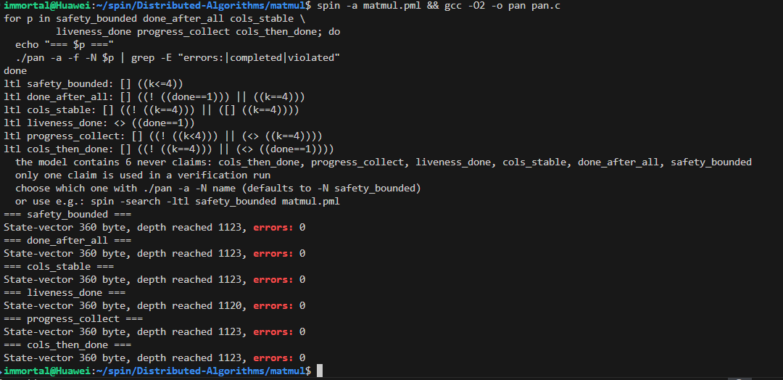

Рисунок 6 – результат работы программы

Сравнение с вариантом 2.3
Вариант 2.3 предполагает обмен через разделяемые переменные. Решение может иметь такой вид:
Также инициализируются 3 матрицы: A, B – исходные и C – для хранения результата. Заводятся 2 массива:
- byte task_col[P] – массив размера P (к-во процессов), из которого процессы будут брать номер столбца, который они должны вычислить
- bit task_ready[P] – массив размера P, в который процессы-работники будут отправлять «сигнал» о том, что задача выполнена. Менеджер пишет 1 в ячейку процесса, если есть ещё задачи. Работник пишет 0 в свою ячейку, когда с прошлой задачей он уже справился и готов взять следующую.
После того как процесс-менеджер заполнил массив с задачами и с сигналами, он ждёт, пока количество записанных от процессов-работников сигналов не будет равно N и пока весь массив task_ready не будет заполнен сигналами 0. Тогда получится ситуация, когда все результаты будут подсчитаны.
При такой архитектуре блокировки не понадобятся, потому что работники будут писать только в свои столбы матрицы C и не пересекутся друг с другом. А при работе с массивами task_ready и task_col получится, что:
task_col – работник только читает, менеджер только пишет
task_ready – работник только пишет, менеджер только читает.

Вывод
Разработан параллельный алгоритм умножения двух матриц n*n для P процессов так, чтобы параллельно вычислялись столбцы результирующей матрицы. Сформулированы свойства алгоритма на языке LTL. Алгоритм работает корректно, все LTL свойства выполняются без ошибок.

ПРИЛОЖЕНИЕ А
ИСХОДНЫЙ КОД ПРОГРАММЫ

matmul.pml
#define N 4 /* размер матриц N x N */
#define P 4 /* число работников */
#define STOP 0 /* "конец работы" в канале task */

/* Тип "столбец" — массив длины N в одном сообщении */
typedef Col { byte v[N] };

chan task[P] = [1] of { byte };
chan result = [P] of { byte, byte, Col };
bit done = 0;
byte k = 0; /* число принятых менеджером столбцов-результатов */

/* ---- Печать матрицы N x N (inline-макро) ---- */
inline print_matrix(M)
{
byte pi = 0;
do
:: (pi < N) ->
byte pj = 0;
do
:: (pj < N) -> printf("%d ", M[pi*N + pj]); pj++
:: (pj == N) -> break
od;
printf("\n");
pi++
:: (pi == N) -> break
od
}

inline init_AB(A, B)
{
A[0*N + 0] = 1;
A[0*N + 1] = 2;
A[0*N + 2] = 3;
A[0*N + 3] = 1;
A[1*N + 0] = 4;
A[1*N + 1] = 5;
A[1*N + 2] = 6;
A[1*N + 3] = 1;
A[2*N + 0] = 7;
A[2*N + 1] = 8;
A[2*N + 2] = 9;
A[2*N + 3] = 1;
A[3*N + 0] = 1;
A[3*N + 1] = 1;
A[3*N + 2] = 1;
A[3*N + 3] = 2;

B[0*N + 0] = 1;
B[0*N + 1] = 0;
B[0*N + 2] = 0;
B[0*N + 3] = 1;
B[1*N + 0] = 0;
B[1*N + 1] = 1;
B[1*N + 2] = 0;
B[1*N + 3] = 2;
B[2*N + 0] = 0;
B[2*N + 1] = 0;
B[2*N + 2] = 1;
B[2*N + 3] = 1;
B[3*N + 0] = 1;
B[3*N + 1] = 2;
B[3*N + 2] = 3;
B[3*N + 3] = 1;
}

proctype Worker(byte id)
{
/* СВОИ копии A и B — никакой shared memory */
byte A[N*N];
byte B[N*N];
byte column_number, i, j, s;
Col col;

init_AB(A, B);

/* Цикл "получить задачу — выполнить — вернуть результат" */
do
:: task[id] ? column_number ->
if
:: (column_number == STOP) -> break /* состояние 2: конец */
:: else -> /* column_number ∈ {1..N}: задача */
/* col[i] = sum_k A[i,k] * B[k, column_number-1] (column_number 1-индексное) */
i = 0;
do
:: (i < N) ->
s = 0;
j = 0;
do
:: (j < N) ->
s = s + A[i*N + j] * B[j*N + (column_number - 1)];
j++
:: (j == N) -> break
od;
col.v[i] = s;
i++
:: (i == N) -> break
od;
result ! id, column_number, col
fi
od
}

init {
/* Локальные копии A и B — нужны только для печати (нет shared) */
byte A[N*N];
byte B[N*N];
byte C[N*N];

/* Переменные алгоритма (как в книге) */
byte l; /* следующий назначаемый номер столбца, 1..N */
byte rid; /* id работника, приславшего результат */
byte rj; /* номер столбца, который он считал */
Col col;

init_AB(A, B);

/* Запуск P работников */
atomic {
byte w = 0;
do
:: (w < P) -> run Worker(w); w++
:: (w == P) -> break
od
}

/* ---- Состояние 0 -> 0: первичная раздача задач ----
Посылаем работникам по очереди номера столбцов 1..min(P, N). */
l = 1;
do
:: (l <= P) && (l <= N) -> task[l - 1] ! l; l++
:: else -> break
od;
/* теперь l = min(P, N) + 1 */

/* ---- Состояния 1 -> 2 -> 1: приём результатов и довыдача задач ----
Принимаем ровно N результатов; после каждого — выдаём новую
задачу тому же работнику, если ещё есть, иначе пропускаем. */
k = 0;
byte i;
do
:: (k < N) ->
result ? rid, rj, col;
/* Раскладываем столбец col в (rj-1)-й столбец C */
i = 0;
do
:: (i < N) -> C[i*N + (rj - 1)] = col.v[i]; i++
:: (i == N) -> break
od;
k++;
if
:: (l <= N) -> task[rid] ! l; l++
:: else -> skip
fi
:: (k == N) -> break
od;

/* ---- Состояние 3 -> 3: рассылка сигнала окончания работы ----
STOP отправляется ВСЕМ P работникам, включая тех, кто никогда
не получал реальной задачи (случай P > N). */
byte q = 0;
do
:: (q < P) -> task[q] ! STOP; q++
:: (q == P) -> break
od;

/* ---- Печать A, B, C ---- */
printf("Matrix A:\n");
print_matrix(A);
printf("Matrix B:\n");
print_matrix(B);
printf("Result matrix C = A * B:\n");
print_matrix(C);

done = 1
}

ltl safety_bounded { [] (k <= N) }
ltl done_after_all { [] (done == 1 -> k == N) }
ltl cols_stable { [] (k == N -> [] (k == N)) }
ltl liveness_done { <> (done == 1) }
ltl progress_collect { [] (k < N -> <> (k == N)) }
ltl cols_then_done { [] (k == N -> <> (done == 1)) }

